به نام خدا
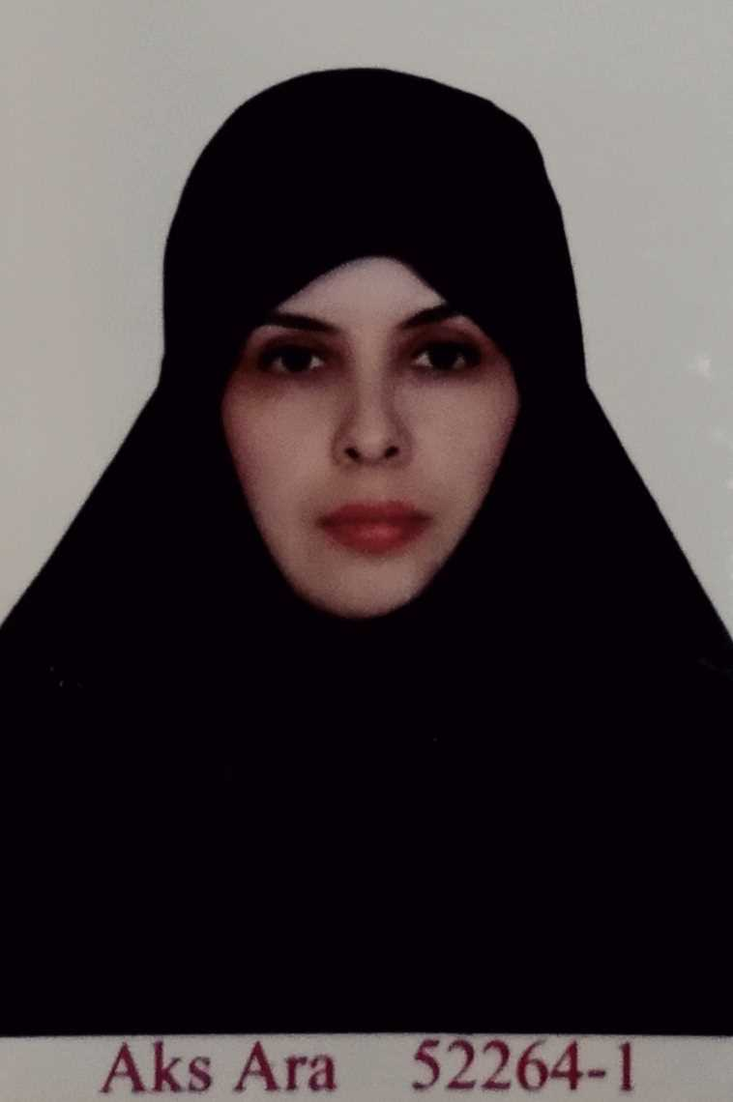
رزومه علمی ـ پژوهشی (CV)
اعضای هیئت علمی

مشخصات فردی:
نام | نسیم
نام خانوادگی | عربی
نام پدر | قدرت الله
ایمیل دانشگاهی | narabi@mazaheb.ac.ir
دانشکده/ گروه آموزشی | علوم قرآن و حدیث / گروه زبان و ادبیات عربی
مرتبه علمی | استادیار
شماره تلفن (داخلی) | 09128040401

سوابق تحصیلی:
ردیف | مقطع تحصیلی | رشته تحصیلی/ گرایش | محل تحصیل | نام دانشگاه/ مؤسسه آموزشی | معدل
1 | کارشناسی | زبان و ادبیات عربی | تهران | دانشگاه امام صادق (ع) | 18/18
2 | کارشناسی ارشد | زبان و ادبیات عربی | تهران | دانشگاه خوارزمی | 03/18
3 | دکتری | زبان و ادبیات عربی | تهران | دانشگاه آزاد تهران مرکز | 57/18

سوابق آموزشی:
الف) تدریسها
ردیف | نام مؤسسه | عنوان درس | مقطع تدریس | تاریخ شروع | تاریخ پایان
1 | دانشگاه الزهراء | - مکالمه عربی  - صرف ونحو (1 الی 7)  - متون نظم و نثر دوره های مختلف | کارشناسی | 1378 | 1386
2 | دانشگاه باهنر تربیت معلم | -مفردات قرآن | کارشناسی ارشد | 1392 | 1395
3 | دانشگاه مذاهب اسلامی واحد خواهران | - صرف و نحو(1 الی 7)  - متون نظم و نثر دوره های (جاهلی، اسلامی، اموی، عباسی و اندلس)  - علوم بلاغی(بیان و بدیع)  - انشاء عربی  - روش تحقیق  - تاریخ فرهنگ و ادب عربی  - | کارشناسی | 1386 | تا کنون
4 | دانشگاه مذاهب اسلامی واحد مرکزی | - مفردات قرآن  - علوم بلاغت  - نحو عالی | کارشناسی ارشد | 1393 | تا کنون
5

ب) هدایت پایان‌نامه‌ها/ رساله‌ها
ردیف | عنوان پایان‌نامه/ رساله | نام دانشجو | نام مؤسسه | مقطع تحصیلی | سمت | تاریخ دفاع
1 | «تحلیل انتقادی مبانی و روش تفسیر نزولی (با تأکید بر تفاسیر بیان المعانی، التفسیر الحدیث و... | محمد فاروق آشکار | دانشگاه مذاهب اسلامی | دکتری | مشاور | 1395
2 | «شاخصه های بنیادین زبان نهج البلاغه» | محمد رضا پیرچراغ | دانشگاه مذاهب اسلامی | دکتری | مشاور | 1396
3 | «عقل و هوی در قرآن و نهج البلاغه (مفهوم شناسی، کارکرد و آثار») | مرتضی قاسمی حامد | دانشگاه مذاهب اسلامی | دکتری | مشاور | 1396
4 | تحلیل ساختار سوره فتح با رویکرد معناشناسی و نقش معناشناسی در فهم آیات قرآن | فهیمه محمد زاده | دانشگاه مذاهب اسلامی | دکتری | مشاور | 1399
5 | « رویکرد لغوی و بلاغی در تفسیر ایات بحر | مریم نوروز بیگی | دانشگاه مذاهب اسلامی | ارشد | راهنما | 1399
6 | « مفهوم سازی حوزه زندگی دنیوی و اخروی در قرآن با رویکرد معناشناسی-شناختی | ملیحه غریبی | دانشگاه مذاهب اسلامی | ارشد | راهنما | 1399
7 | معناشناسی مفهوم تجارت در ارتباط با مفاهیم بنیادین ایمان و کفر در قرآن | پروانه هوشمند | دانشگاه مذاهب اسلامی | ارشد | راهنما | 1399
8 | « تکلیف اجتماعی انسان از منظر نهج البلاغه | مریم اخباری | دانشگاه مذاهب اسلامی | ارشد | مشاور | 1397
9 | نقد و تحلیل لغوی تفسیر مجمع البیان طبرسی | ملیحه عقابی | دانشگاه الزهراء | ارشد | مشاور | 1387

سوابق پژوهشی:
الف) مقالات علمی ـ پژوهشی/ ISI
ردیف | عنوان مقاله | عنوان مجله | شماره مجله | تاریخ انتشار
1 | رهیافت استقرایی بر ادبیات اجتهادی «الخلاف» شیخ طوسی | پژوهشنامه مذاهب اسلامی | شماره دهم پاییز و زمستان | 1397
2 | آلیة الجملة الفعلیة فی القصة القصیرة جداً | آفاق الحضاره الإسلامیة | العدد الأول، الربیع و الصیف | 1438
3 | رابطه معنایی نکاح با ایمان در قرآن و نقش آن در تشکیل خانواده قرآنی بر اساس (نظریه وایسگربر – تریر) | قرآن شناخت | شماره اول بهار و تابستان | 1398
4 | تحلیل و بررسی روش دکتر عابد الجابری در تاریخ گذاری قرآن کریم | پژوهشنامه تفسیر و زبان قرآن | شماره نهم زمستان | 1395
5 | تحلیل و بررسی مبانی رویکرد ادبی در تفاسیر تنزیلی با تأکید بر تفسیر بیان المعانی ملاحویش آل غازی | پژوهش های ادبی - قرآنی | شماره چهارم زمستان | 1395
6 | تناظر معنایی بین دو زوج واژه عام و سنة در قرآن  (بر مبنای هم معنایی نسبی) | مطالعات قرآنی و فرهنگ اسلامی | شماره چهارم زمستان | 1399
7 | معناشناسی واژه «فتح» با تأکید بر سوره فتح | دو فصلنامه کتاب قیّم | شماره 23 پاییز و زمستان | 1399
8 | بحث مقارن بین القصتين «سي ونه و یک اسیر» و«کان یومذاک طفلاً» من منظور الشخصیة والبیئة القصصية (دراسة مقارنة) | کاوشنامه ادبیات تطبیقی (بحوث فی الادب المقارن) | العدد 3، الخریف | 1443
9 | التحلیل اللسانی الإدراکی لسورة غافر، من منظور استعارة «فوق/تحت» الاتجاهیة للایکوف-جونسون | نثر ادبی عربی | پاییز | 1402
10 | واکاوی ساختار روایی سوره یوسف بر اساس الگوی مایکل هویی | ادب عربی | در حال داوری و بازنگری | 1402

ب) مقالات علمی ـ ترویجی
ردیف | عنوان مقاله | عنوان مجله | شماره مجله | تاریخ انتشار
1 | الحذف فی القصه القصیره جداً من منظور نظریه التماسک | دراسات الأدب المعاصر | 31 | 1395
2 | القصص الموضوعة فی العبرات؛ دراسه تحلیلیة | دراسات الأدب المعاصر | 23 | 1393
3 | رابطه معنایی نکاح با ایمان در قرآن و نقش آن در تشکیل خانواده قرآنی | قرآن شناخت | شماره یک | 1398
4 | تأثیر تأثیر داده‌های دانش بلاغت در ابهام زدایی از ظواهر آیات الاحکام و نقش آن در استنباط فقهی | مطالعات تقریبی | در نوبت انتشار

پ) مقالات کنفرانسهای ملی/ بین‌المللی
ردیف | عنوان مقاله | عنوان کنفرانس | برگزار کننده | تاریخ
1 | نظریات جدید زبانشناسی و کاربرد آن در فهم حدیث نبوی | کنفرانس ملی «رویکردهای نوین علوم انسانی در قرن 21» نمایه شده در ISC | دانشگاه امام صادق (علیه السلام) | 16/9/1396
2 | واکاوی عناوین و ضرورت های پژوهشی و رابطه آن با نظام آموزشی( با مطالعه موردی پایان نامه های رشته زبان و ادبیات عربی | کنفرانس ملی «آسیب شناسی پایان نامه ها و رساله ها در حوزه علوم انسانی – اسلامی» نمایه شده در ISC | دانشگاه مذاهب اسلامی | 8/12/1397
3

ج) تألیف/ ترجمه کتاب
ردیف | عنوان کتاب | تألیف/ ترجمه | ناشر/ محل نشر | تاریخ انتشار
1 | کتاب « روش تحقیق علمی و منابع فقهی» اثر عبد الوهاب ابراهیم ابو سلیمان | ترجمه | دانش پذیر | 1394
2 | « فقه الإمام جعفر الصادق» اثر محمد جواد مغنیه جلد خیار | ترجمه | دانشگاه امام صادق (علیه السلام) | 1395
3 | الإنشاء العربی لطلاب العلوم الإنسانیة | تألیف | دانشگاه مذاهب اسلامی | 1397
4 | البلاغة الواضحة فی ضوء القرآن و نهج البلاغة | تألیف | دانشگاه مذاهب اسلامی | 1395
5 | « فقه الإمام جعفر الصادق» اثر محمد جواد مغنیه الغصب و جلد بیع | ترجمه | دانشگاه امام صادق (علیه السلام) | 1395
6 | زنان در حکومت امام زمان عج الله تعالی فرجه | ترجمه | رویان پژوه | 1401

چ) طرحهای پژوهشی
ردیف | عنوان طرح | محل ارائه | تاریخ شروع | تاریخ پایان
1 | الإنشاء العربی لطلاب العلوم الإنسانیة | دانشگاه مذاهب اسلامی | 10/1394 | 7/1396
2 | البلاغة الواضحة فی ضوء القرآن و نهج البلاغة | دانشگاه مذاهب اسلامی | 3/1390 | 1391

سوابق علمی ـ اجرایی:
الف) مسئولیتها
ردیف | عنوان مسئولیت | نام مؤسسه | تاریخ شروع | تاریخ پایان
1 | مدیر واحد خواهران دانشگاه مذاهب اسلامی | دانشگاه مذاهب اسلامی | 1386 | 1395
2 | مدیر گروه زبان و ادبیات عربی | دانشگاه مذاهب اسلامی | 1387 | 1395
3 | استاد مشاور فرهنگی دانشجویی | دانشگاه مذاهب اسلامی | 1390 | 1392
4 | استاد مشاور انجمن زبان و ادبیات عربی | دانشگاه مذاهب اسلامی | 1399 | 1400
5 | مدیر گروه زبان و ادبیات عربی | دانشگاه مذاهب اسلامی | 1402 | تا اکنون

ب) عضویتها
ردیف | عنوان عضویت | نام مؤسسه | تاریخ شروع | تاریخ پایان
1 | عضو شورای پژوهشی دانشگاه | دانشگاه مذاهب اسلامی | 1398 | 1400
2 | عضو شورای علمی دانشگاه دانشگاه | دانشگاه مذاهب اسلامی | 1387 | 1394
3 | عضو شورای راهبردی فناوری اطلاعات دانشگاه | دانشگاه مذاهب اسلامی | 1392 | 1393
4 | عضو کمیته راهبردی تدوین سند چشم انداز ده ساله دانشگاه | دانشگاه مذاهب اسلامی | 1394 | 1395
5 | عضو کمیته علمی سی و چهارمین دوره کنفرانس بین المللی وحدت اسلامی | مجمع جهانی تقریب بین المذاهب الإسلامیة | 1398 | 1399

پ) مهارتها
ردیف | عنوان مهارت | نام مؤسسه | تاریخ شروع | تاریخ پایان
1 | تکلم به زبان عربی | دانشگاه مذاهب اسلامی | 1372 | تا کنون
2

ت) افتخارات (کسب جوایز)
ردیف | عنوان افتخار | مرجع تأیید کننده | تاریخ
1 | تقدیرنامه و جایزه به دلیل عملکرد اجرایی در طول 10 سال مدیریت واحد خواهران دانشگاه مذاهب اسلامی | ریاست دانشگاه مذاهب اسلامی | 1395
2 | کسب جایزه نفر اول پژوهشگر برتر در هفته پژوهش سال 1396 | یاست دانشگاه مذاهب اسلامی | 1396
3 | کسب جایزه نفر اول پژوهشگر برتر در هفته پژوهش سال 1398 | یاست دانشگاه مذاهب اسلامی | 1398

ث) سایر موارد
ردیف | عنوان | تاریخ

